Se pretende programar una aplicación para gestionar las visitas de una serie de pacientes a un centro médico.
La base de datos que contiene los datos de la aplicación es la siguiente:
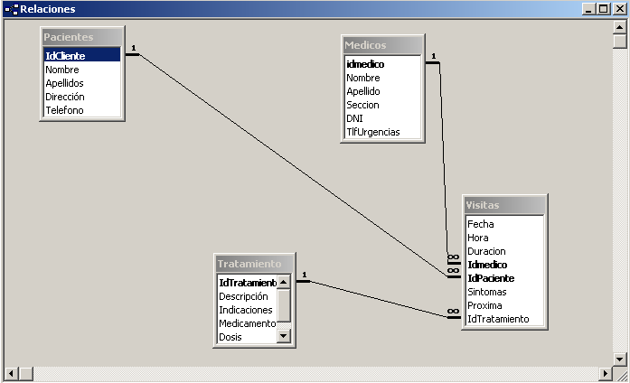
La aplicación principal se ejecuta en un formulario como el siguiente:
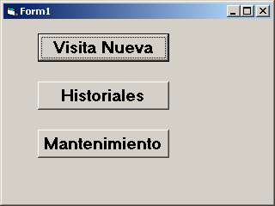
- Programar el clic del boton Visita nueva para que al pulsar se desencadena el siguiente proceso:
  - Un input box pide el id del paciente:
  - Una vez aceptado el id del paciente si el código existe pasará al paso c y si no existe mostrará el siguiente formulario para dar de alta al mismo, el cual al cargarse mostrará en la caja de texto correspondiente al idPaciente el id introducido:
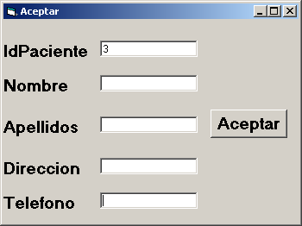

Al pulsar aceptar en el formulario dará de alta al paciente y se continuará con el paso c. Programar los eventos load y clic del botón aceptar de dicho formulario para que haga lo que se ha explicado.
  - En este paso se mostrará un formulario como el de la figura. Que al cargarse pedirá mediante input box la fecha y la hora y mostrará en la listview los datos de todos los médicos que no tienen ninguna visita en la fecha indicada a la hora indicada. Al pulsar aceptar dará de alta una visita con los datos introducidos y el médico seleccionado en la listview. Programar los eventos load del formulario y clic de Aceptar.
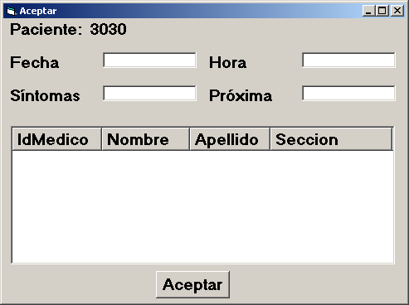
- Programar el clic asociado al botón Historiales para que al hacer clic sobre el saque por impresora un listado con los historiales de todos los pacientes que tienen visita en el día de hoy, esto es, un listado con los datos de los pacientes y una lista como la que se indica con los detalles acerca de todos los tratamientos seguidos por el paciente para todos los pacientes con visita el día de hoy.
IdPaciente:
Nombre:Apellidos:
Direccióntelefono.
IdTratamientoDescripciónDosisMedicamentoIdPaciente:
Nombre:Apellidos:
Direccióntelefono.
IdTratamientoDescripciónDosisMedicamento

- Programar el botón mantenimiento para que Borre de la base de datos los registros de todos los pacientes que no han tenido una visita en los últimos dos años junto con sus registros asociados en visitas y en tratamientos.
- Añadir formulario de altas, bajas y modificaciones tanto de médicos como de pacientes. Incluir algunas consultas interesantes.

